

Název diplomové práce

Title of Master’s Thesis
Diplomová práce

Autor práce: Jméno a příjmení, titul
Vedoucí diplomové práce: Jméno a příjmení, tituly

Ostrava (datum odevzdání) 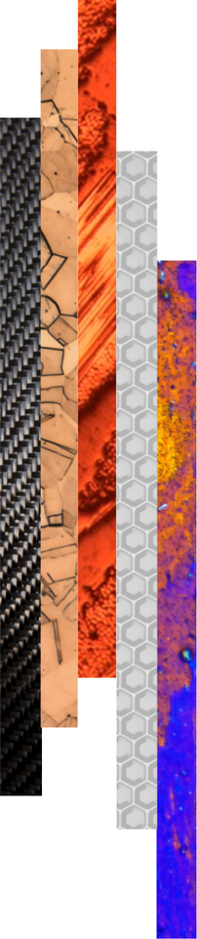

Bibliografický záznam
Autor: Titul, jméno a příjmení
Název práce: Název diplomové práce
Studijní program: Označení a název studijního programu (např. N0715A270002 Materiálové inženýrství)
Vedoucí diplomové práce: Jméno a příjmení, vč. titulů
Akademický rok: 2025/2026
Počet stran:
(MÍSTO PRO ZADANÍ DIPLOMOVÉ PRÁCE – TEXT SMAZAT)

PODĚKOVÁNÍ

ABSTRAKT
Abstrakt stručně shrnuje hlavní obsah, cíle, použité postupy a dosažené výsledky diplomové práce. Jasně vymezuje řešenou problematiku, uvádí hlavní cíl práce a případně i klíčové dílčí cíle. Stručně popisuje použitou metodiku, zvolený přístup nebo experimentální postupy, které byly využity k dosažení stanovených cílů.
Součástí abstraktu je také shrnutí nejdůležitějších výsledků a zjištění, které diplomová práce přináší, a jejich praktický, technický nebo teoretický přínos. Abstrakt poskytuje rychlou a srozumitelnou informaci o podstatě práce, jejích hlavních závěrech a významu pro řešenou oblast.
Jeho rozsah je obvykle 80–100 slov. Text je stručný, věcný a neobsahuje nadbytečné detaily.
Klíčová slova: (4-5 klíčových slov)

ABSTRACT
The abstract provides a concise summary of the main content, objectives, methods, and achieved results of the master’s thesis. It clearly defines the problem addressed, states the main aim of the thesis, and, where relevant, outlines key sub-objectives. It briefly describes the methodology, the chosen approach, or the experimental procedures used to achieve the defined goals.
The abstract also summarizes the most important findings and outcomes of the thesis, highlighting their practical, technical, or theoretical contribution. It offers a quick and clear overview of the essence of the work, its main conclusions, and its relevance to the field.
The typical length of the abstract is 80–100 words. The text is concise, factual, and does not include unnecessary detail.
Keywords: (4-5 keywords)

OBSAH
1 Úvod 4
2 Analýza současného stavu poznání 5
3 Cíle diplomové práce 6
4 Název první kapitoly práce 7
4.1 Název podkapitoly 7
4.2 Název podkapitoly 7
4.2.1 Název podpodkapitoly 7
4.2.2 Název podpodkapitoly 8
5 Diskuse 9
6 Závěr 10
7 Použitá literatura 11
8 Seznam příloh 12

SEZNAM POUŽITÝCH ZKRATEK A SYMBOLŮ
Zkratka/Symbol | Jednotka | Popis

SEZNAM TABULEK A ILUSTRACÍ
Číslo | Název tabulky / ilustrace | Strana

Úvod
Tato šablona slouží k usnadnění tvorby diplomové práce a k zajištění jednotné formální úpravy závěrečných prací na Fakultě materiálově-technologické VŠB – Technické univerzity Ostrava. Výsledný vzhled práce, její struktura, formální úprava a jazyková úroveň, včetně dodržení odborné terminologie a pravopisných pravidel, jsou součástí celkového hodnocení diplomové práce i její obhajoby. Diplomová práce musí být zpracována v rozsahu minimálně 45 stran. Požadavky na vypracování bakalářské práce jsou uvedeny v Zásadách pro vypracování diplomové práce, které jsou dostupné na webových stránkách FMT v části Studijní předpisy a formuláře.
Pro následující text je použit formát „Normální“. Pokud je preferováno zarovnání textu vlevo bez odsazení prvního řádku a s mezerami mezi odstavci, lze využít formát „Normální zarovnaný“. V šabloně není aktivováno dělení slov.
Úvod diplomové práce vymezuje celkový rámec a odborný kontext řešené problematiky. Obsahuje jasné zdůvodnění výběru tématu a zdůraznění jeho aktuálnosti z hlediska současného stavu poznání nebo praxe. Součástí úvodu je formulace hlavního cíle diplomové práce a stručná charakteristika dosavadních přístupů či relevantních poznatků dané oblasti. Úvod rovněž představuje teoretická východiska, na kterých práce staví, a vymezuje očekávané výsledky a přínos práce pro řešenou problematiku či praktickou oblast.
Struktura diplomové práce uvedená v této šabloně představuje doporučené členění textu. Jednotlivé kapitoly a podkapitoly mohou být upravovány, rozšiřovány nebo doplňovány podle charakteru řešené problematiky.

analýza SOUČASNÉHO STAVU poznání
Tato kapitola shrnuje základní poznatky a informace dostupné k tématu, kterým se diplomová práce zabývá, a tvoří tak rešerši relevantní odborné literatury. Zaměřuje se na přehled teoretických poznatků, publikovaných studií a praktických přístupů, které se vztahují k řešené problematice.
Součástí kapitoly je také stručná analýza dosavadních přístupů a jejich přínosů či omezení. Tato analýza pomáhá vymezit rámec řešeného problému a ukazuje, v jakém kontextu bude dále probíhat vlastní práce.
Tato část slouží jako teoretický základ pro praktickou nebo analytickou část bakalářské práce a umožňuje zasadit následné výsledky a závěry do širšího odborného kontextu.
Obrázky, tabulky, grafy a rovnice musí být v práci jednotně a přehledně číslovány. Každý z těchto prvků musí být doplněn odpovídajícím popisem (titulek, název nebo legenda), který umožní jejich jednoznačnou identifikaci v textu. Níže je uvedeno doporučené formátování pro tabulky, obrázky a rovnice.

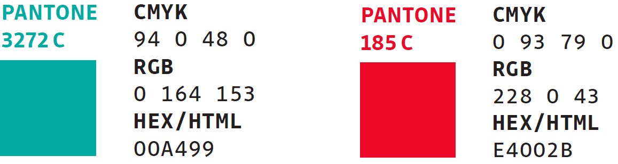
Obr. 1 Kódy RGB pro použití barev vizuálního stylu VŠB-TUO.

$$f\left(x\right)=a_{0}+\sum_{n=1}^{∞}{\left(a_{n}\cos{\frac{nπx}{L}}+b_{n}\sin{\frac{nπx}{L}}\right)}$$ | (1)
$${\left(x+a\right)}^{n}=\sum_{k=0}^{n}{\left({n \atop k}\right)x^{k}a^{n-k}}$$ | (2)

Tab. 1 Popis tabulky.

CÍLE diplomové PRÁCE
V této kapitole jsou formulovány hlavní a případné dílčí cíle diplomové práce, které vymezují směr řešení zadané problematiky. Cíle jsou uvedeny jasně, konkrétně a logicky tak, aby bylo možné jednoznačně posoudit jejich naplnění. Hlavní cíl vyjadřuje celkové zaměření a očekávaný výsledek práce, zatímco dílčí cíle představují jednotlivé kroky nebo etapy, které vedou k jeho dosažení.

Název PRVNÍ kapitoly práce
Navazující kapitoly tvoří hlavní odbornou část diplomové práce. Nejprve následuje kapitola popisující použité materiály a metody, která přehledně shrnuje zvolené postupy, experimentální techniky, analytické metody nebo výpočetní nástroje využité při řešení dané problematiky.
Na metodickou část navazuje kapitola prezentující dosažené výsledky. Tato část obsahuje logicky uspořádané výstupy provedených experimentů nebo analýz, doplněné vhodnými grafy, tabulkami nebo obrázky, které přehledně znázorňují hlavní zjištění.
V případě potřeby mohou být zařazeny i další podkapitoly tak, aby byla řešená problematika zpracována v odpovídajícím rozsahu a návaznosti.

Název podkapitoly
Tato část diplomové práce rozpracovává další dílčí oblast související s řešenou problematikou. Text by měl být koncipován s důrazem na logickou návaznost a jednoznačnou vazbu na celkové cíle práce, přičemž jeho konkrétní obsah i rozsah vycházejí z potřeb a zaměření daného výzkumného záměru.

Název podkapitoly
Tato část diplomové práce slouží k detailnějšímu rozpracování vybrané oblasti výzkumu, která úzce souvisí s cíli a metodikou řešení. Text by měl obsahovat popis principů, přístupů a postupů využitých při řešení dané problematiky.
V případě potřeby lze kapitolu dále členit na podkapitoly (např. 4.2.1, 4.2.2), které se zaměří na jednotlivé aspekty výzkumu, teoretické základy, experimentální uspořádání nebo analýzu získaných dat. Každá podkapitola by měla být formulována přehledně a logicky navazovat na předchozí část textu.

Název podpodkapitoly
Tato část podrobněji rozvádí konkrétní aspekt řešené problematiky popsané v předchozí podkapitole.
Text by měl být formulován přehledně, logicky a věcně, s důrazem na návaznost jednotlivých částí výzkumu a srozumitelné vymezení souvislostí mezi teorií, metodikou a výsledky. Všechny převzaté poznatky, data, rovnice a obrázky musí být řádně citovány v souladu s citačními normami a doplněny odpovídajícími odkazy na zdroje. Vhodné je rovněž využívat tabulky, grafy či ilustrace, které podporují interpretaci a úplné pochopení prezentovaných poznatků.

Název podpodkapitoly
Tato část podrobněji rozvádí konkrétní aspekt řešené problematiky popsané v předchozí podkapitole.
Text by měl být formulován přehledně, logicky a věcně, s důrazem na návaznost jednotlivých částí výzkumu a srozumitelné vymezení souvislostí mezi teorií, metodikou a výsledky. Všechny převzaté poznatky, data, rovnice a obrázky musí být řádně citovány v souladu s citačními normami a doplněny odpovídajícími odkazy na zdroje. Vhodné je rovněž využívat tabulky, grafy či ilustrace, které podporují interpretaci a úplné pochopení prezentovaných poznatků.

DISKUSE
Tato kapitola interpretuje dosažené výsledky a zasazuje je do kontextu současného poznání v dané oblasti. Obsahuje zhodnocení získaných dat, jejich porovnání s dostupnou odbornou literaturou a vysvětlení hlavních trendů nebo jevů, které z výsledků vyplývají. Diskuse se zaměřuje na objasnění významu dosažených zjištění pro řešenou problematiku.
Součástí této kapitoly je také stručné zhodnocení použitých metod, případných omezení získaných dat a faktorů, které mohly ovlivnit interpretaci výsledků. Diskuse dále uvádí, jak dosažené poznatky souvisejí se stanovenými cíli diplomové práce a jaký mají praktický či odborný význam.

Závěr
Tato kapitola stručně a jasně shrnuje hlavní výsledky diplomové práce a jejich naplnění ve vztahu ke stanoveným cílům. Úvod kapitoly obsahuje krátké shrnutí nejdůležitějších zjištění, po němž následuje přehledné uvedení hlavních závěrů, které z provedené práce vyplývají.
Součástí kapitoly je také zhodnocení přínosu dosažených výsledků pro daný odborný obor nebo pro praxi, případně pro další rozvoj řešené problematiky. Text je psán věcně a strukturovaně a navazuje na předchozí kapitoly tak, aby poskytoval ucelené zhodnocení významu dosažených poznatků.

Použitá literatura
Zde jsou uvedeny citace všech použitých zdrojů (včetně elektronických) v souladu s normou ISO 690. Veškerá citovaná literatura je zároveň uváděna přímo v textu diplomové práce, a to také pod převzatými obrázky, grafy či tabulkami, v hranatých závorkách nebo použitím formátu autor–rok dle ISO 690 (např. https://www.iso690.zcu.cz/).
Diplomová práce obsahuje alespoň 15 literárních odkazů, z toho minimálně 5 ve světovém jazyce.

- První citace použitého zdroje označeného v dokumentu.
- Druhá citace použitého zdroje označeného v dokumentu.
- Třetí citace použitého zdroje označeného v dokumentu.

Seznam příloh
Příloha A: Popis/název přílohy.
Příloha B: Popis/název přílohy.

(Jsou-li přílohy součástí práce, odevzdávají se v samostatném dokumentu. Pokud disertační práce přílohy neobsahuje, tato kapitola se neuvádí.)

